Un análisis de datos profesional

Juan Carlos Francisco Mesa

Esta obra está licenciada bajo la Licencia Creative Commons Atribución 4.0 Internacional. Para ver una copia de esta licencia, visite http://creativecommons.org/licenses/by/4.0/ o envíe una carta a Creative Commons, PO Box 1866, Mountain View, CA 94042, USA.

Índice
Requisitos Previos 1
Descargar el libro de excel de la actividad 1
Obtención de datos en Power BI Desktop 2
Escritura de una expresión en DAX 5
Crear el informe 6
Executive Summary – Finance Report (Resumen ejecutivo: Informe financiero). 6

Requisitos Previos

Descargar el libro de excel de la actividad
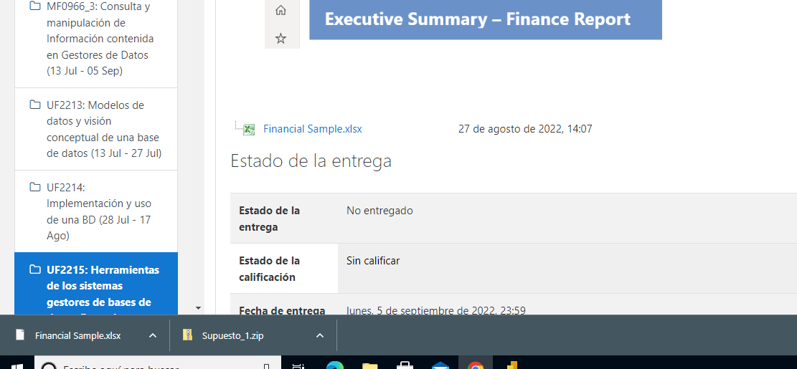
Volver al índice

Obtención de datos en Power BI Desktop
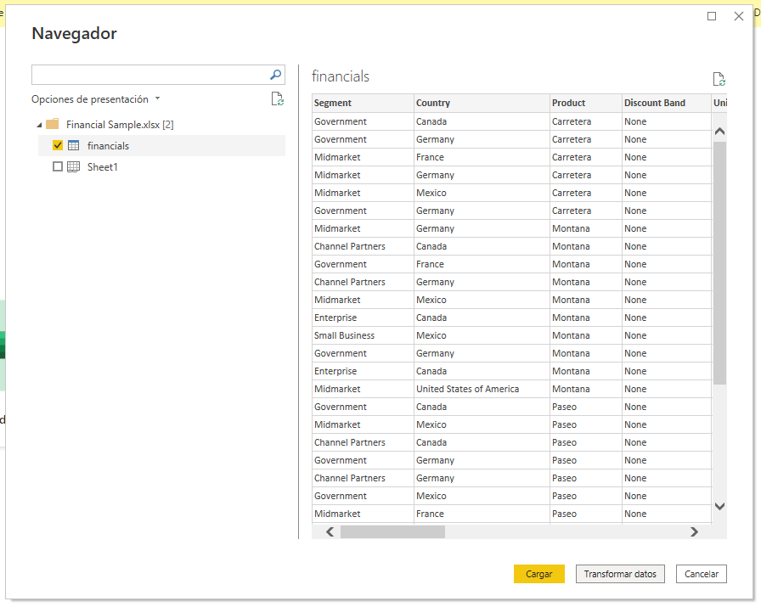
Volver al índice

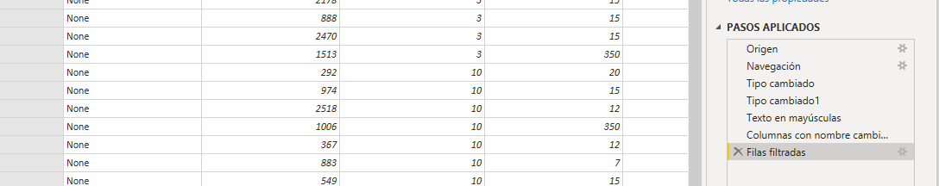
Volver al índice

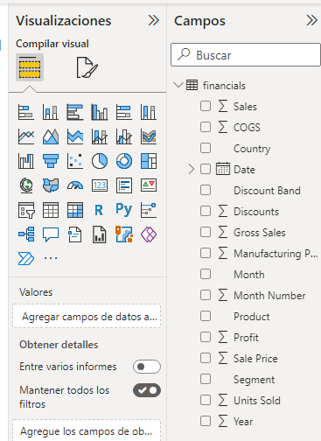
Volver al índice

Escritura de una expresión en DAX
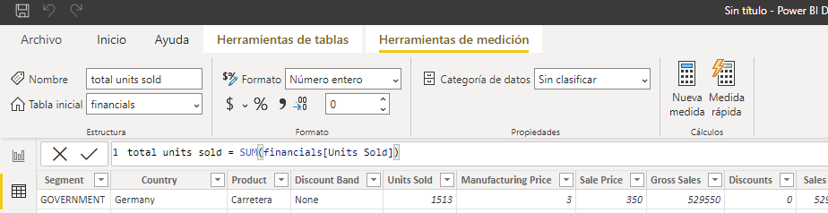
Volver al índice
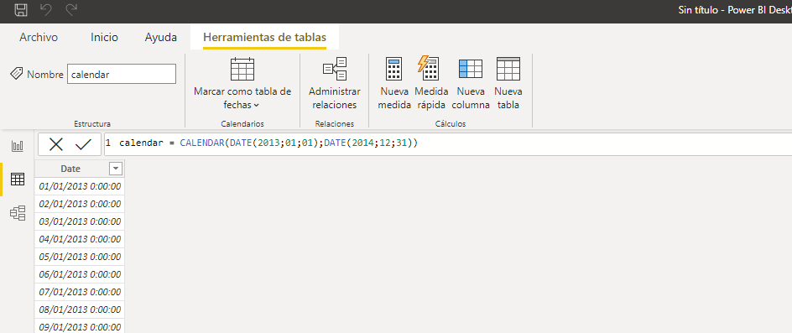
Volver al índice
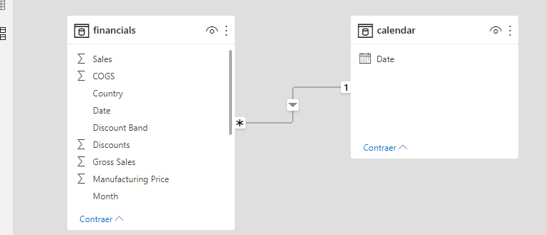
Volver al índice

Crear el informe

Executive Summary – Finance Report (Resumen ejecutivo: Informe financiero).
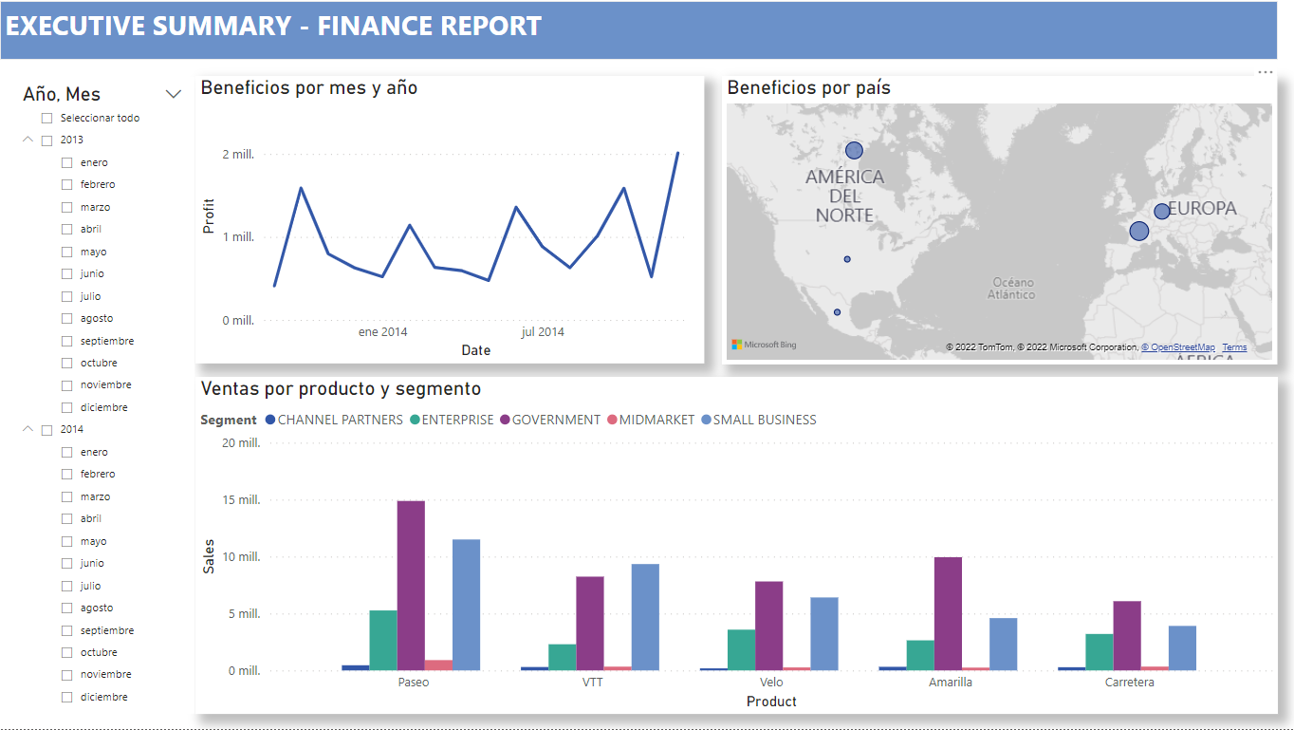
Volver al índice

